ПАМЯТКА УЧАСТНИКАМ ДОРОЖНОГО ДВИЖЕНИЯ
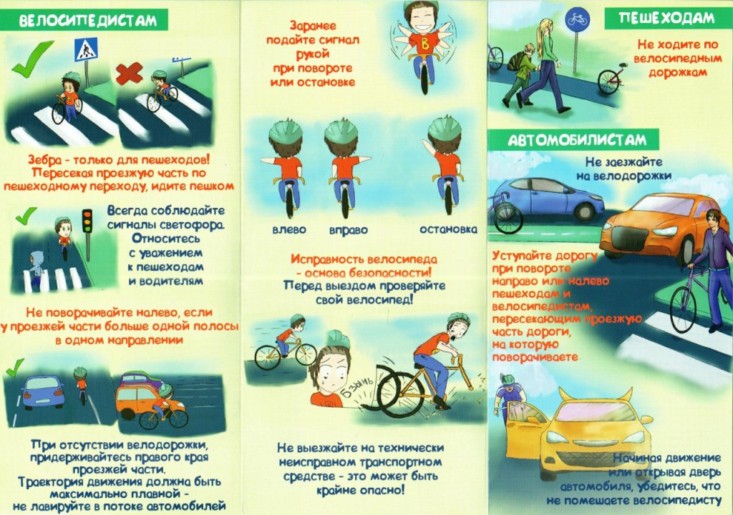
Уважаемые водители!
Приближаясь к пешеходному переходу, необходимо снизить скорость и пропустить пешеходов. Кроме того, автомобилистам необходимо следить за действиями других водителей: если транспортные средства остановились перед "зеброй", водителю следует сделать то же самое и продолжать движение, только убедившись в отсутствии на дороге пешеходов. Также необходимо соблюдать правила перевозки детей в возрасте младше 7 лет в легковом автомобиле и кабине грузового автомобиля, конструкцией которых предусмотрены ремни безопасности либо ремни безопасности и детская удерживающая система, соответствующие весу и росту ребенка.
Уважаемые пешеходы!
Если в зоне видимости имеется пешеходный переход, воспользуйтесь им - это наиболее безопасный способ перейти проезжую часть.



